Resolución del reto: “Papel tijera piedra”

1. Datos del Desafío
Categoría: Reverse Engineering
Nombre del reto: Papel tijera piedra
Puntos: 240
Autor: warrior

2. Procedimiento realizado

Paso 1: Inspección inicial del binario
Se realizó un análisis del ejecutable ELF Papel-tijera-piedra utilizando herramientas de análisis estático para identificar funciones, cadenas y posibles pistas relacionadas con la flag.
Comandos utilizados:
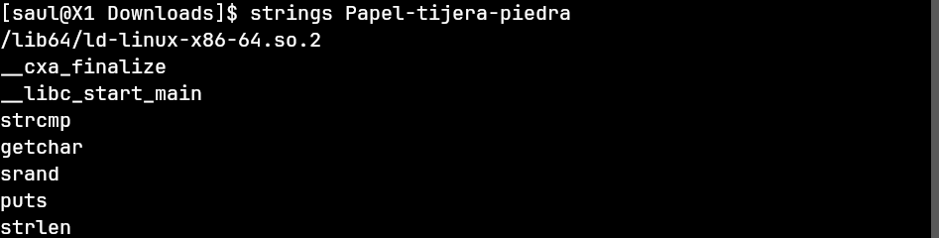
Se encontraron referencias interesantes como:
FLAG: %s
desencriptar_flag
flag_encriptada
desplazamiento

Esto indicó que la flag era procesada mediante una función de descifrado.

Paso 2: Análisis de símbolos y funciones
Se verificó la existencia de funciones relacionadas con la flag:
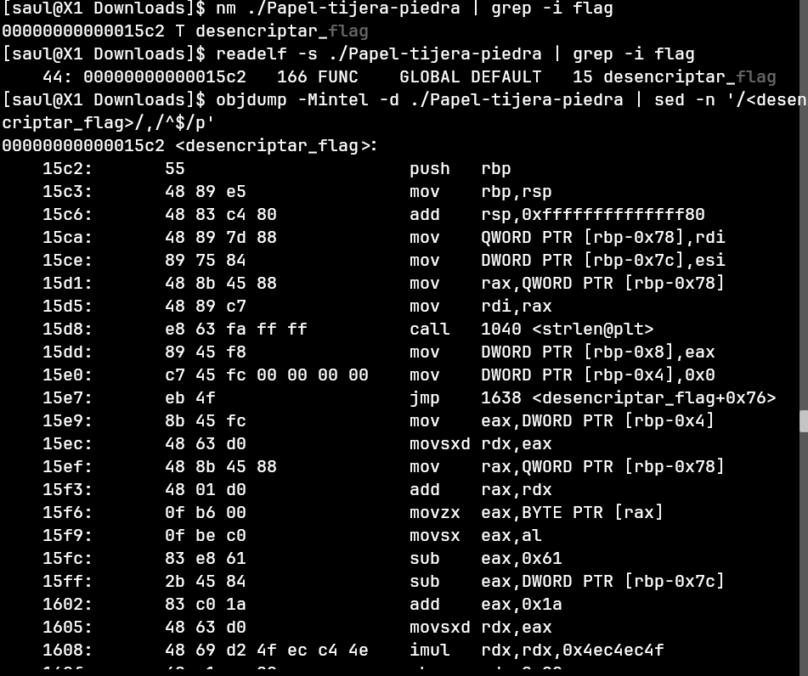

Paso 3: Análisis de la función de descifrado
Se desensambló la función
Se determinó que la función aplicaba un cifrado César inverso:
((carácter - 'a' - desplazamiento + 26) % 26) + 'a'

Es decir, cada letra era desplazada hacia atrás en el alfabeto.

Paso 4: Obtención de la cadena cifrada
Se buscó dónde se inicializaba la cadena:
objdump -Mintel -d ./Papel-tijera-piedra | grep -A25 -B25 "1696:"

Se encontró:
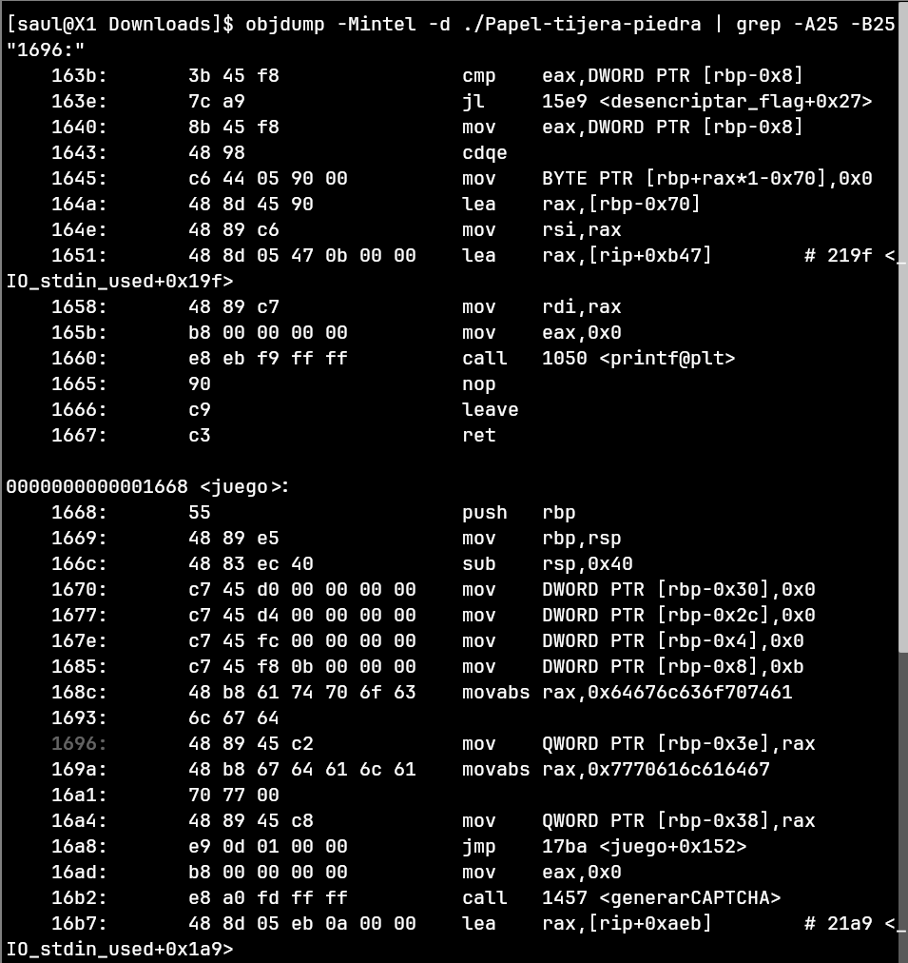
Por el formato little endian, los valores corresponden a:
atpoclgd
gdalapw

Cadena cifrada:
atpoclgdgdalapw

Paso 5: Obtener el desplazamiento
Del código:
1685: mov DWORD PTR [rbp-0x8],0xb

Se obtiene:
0xb = 11

El desplazamiento utilizado para descifrar era:
11

Paso 6: Descifrado de la cadena
Aplicando el desplazamiento César inverso:
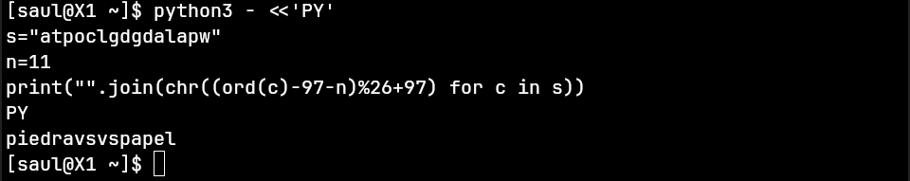

Resultado:
piedravsspapel

3. Conclusión
El reto consistía en analizar un binario del juego “Papel, piedra, tijera” para encontrar la rutina encargada de proteger la flag. Mediante ingeniería inversa se identificó la función desencriptar_flag, se recuperó la cadena cifrada almacenada en memoria y se descubrió que utilizaba un desplazamiento César de 11 posiciones.
Después de descifrar la cadena obtenida (piedravspapel) y convertirla a MD5, se consiguió la flag final.

Resolución del reto: “Tocino”

1. Datos del Desafío
Categoría: Criptografía
Nombre del reto: Tocino
Puntos: 100
Pista: "Puerco Araña nos dejó un mensaje en un idioma muy extraño. ¿Ayúdanos a entenderlo por favor?"

2. Procedimiento realizado

Paso 1: Análisis inicial del mensaje
El reto proporciona una cadena compuesta únicamente por los caracteres:
AAABABAAAAABAAAABBBABAABAABBABAABBABAAAAAAAAAAABABABAAAAAAAAAAAABAAAAAAAABAABBABABBAA

Debido al nombre del reto "Tocino", se relacionó con Francis Bacon, creador del cifrado Bacon, donde los mensajes pueden representarse mediante grupos de caracteres A y B.

Paso 2: Identificación del cifrado utilizado
Se realizó una separación de la cadena en grupos de 5 caracteres y se aplicó la tabla del cifrado Bacon clásico de 24 letras (combinando I/J y U/V).
Comando utilizado:
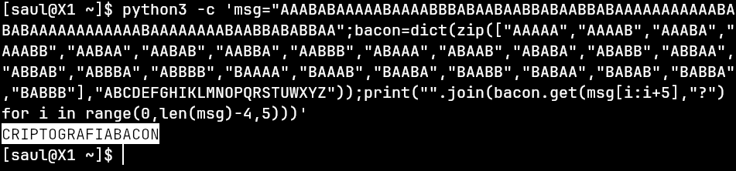
Resultado obtenido:
CRIPTOGRAFIABACON

Paso 3: Interpretación del mensaje obtenido
El mensaje descifrado confirma el método utilizado:
CRIPTOGRAFIA BACON

3. Conclusión
El reto consistía en identificar el tipo de cifrado a partir de la pista proporcionada. La palabra "Tocino" hacía referencia directamente al cifrado Bacon, permitiendo interpretar la cadena formada por caracteres A y B.
Mediante la conversión de grupos de 5 caracteres usando la tabla Bacon clásica se obtuvo el mensaje:
CRIPTOGRAFIABACON

El reto fue resuelto aplicando técnicas básicas de criptografía y análisis de pistas.

